LAPORAN PRAKTIKUM
PEMROGRAMAN WEB I
MODUL 6



Bootstrap
Oleh:
Muhammad Hafi NIM. 2510817310011

PROGRAM STUDI TEKNOLOGI INFORMASI
FAKULTAS TEKNIK
UNIVERSITAS LAMBUNG MANGKURAT
JUNI 2026

LEMBAR PENGESAHAN
LAPORAN PRAKTIKUM PEMROGRAMAN WEB I
MODUL 6
Laporan Praktikum Pemrograman Web I Modul 6 : Bootstrap ini disusun sebagai syarat lulus mata kuliah Praktikum Pemrograman Web I. Laporan Praktikum ini dikerjakan oleh:

Nama Praktikan : Muhammad Hafi
NIM : 2510817310011

Menyetujui,  Asisten Praktikum  Putri Fatima Az’hara  NIM. 2410817120001 | Mengetahui,  Dosen Penanggung Jawab Praktikum  Helda Yunita, S.Kom., M.Kom.  NIP. 199106192024062001

DAFTAR ISI

LEMBAR PENGESAHAN 2
DAFTAR ISI 3
DAFTAR GAMBAR 4
DAFTAR TABEL 5
SOAL 6
A. Source Code 6
B. ScreenShot Ouput 14
C. Pembahasan 15

DAFTAR GAMBAR
Gambar 1. ScreenShot Ouput Soal 1A 14
Gambar 2. ScreenShot Ouput Soal 1B 15

DAFTAR TABEL
Tabel 1. Source Code Soal 1 6

SOAL
Buatlah sebuah website berdasarkan desain berikut semirip mungkin dengan menggunakan framework Bootstrap. Simpan dengan nama_nim

A. Source Code
Tabel 1. Source Code Soal 1
<!DOCTYPE html>
<html lang="en">
<head>
<meta charset="UTF-8">
<meta name="viewport" content="width=device-width, initial-scale=1.0">
<title>Arsipku</title>
<link href="https://cdn.jsdelivr.net/npm/bootstrap@5.3.2/dist/css/bootstrap.min.css" rel="stylesheet">
<link href="https://cdn.jsdelivr.net/npm/bootstrap-icons@1.11.3/font/bootstrap-icons.min.css" rel="stylesheet">
</head>
<body>
<nav class="navbar navbar-expand-lg bg-white border-bottom">
<div class="container">
<a class="navbar-brand fw-semibold fs-5" href="#">Arsip Ku</a>
<button class="navbar-toggler" type="button" data-bs-toggle="collapse" data-bs-target="#navMenu">
<span class="navbar-toggler-icon"></span>
</button>
<div class="collapse navbar-collapse justify-content-end" id="navMenu">
<ul class="navbar-nav">
<li class="nav-item"><a class="nav-link active fw-semibold text-uppercase small" href="#">Home</a></li>
<li class="nav-item"><a class="nav-link text-uppercase small" href="#">About Me</a></li>
<li class="nav-item"><a class="nav-link text-uppercase small" href="#">Portfolio</a></li>
<li class="nav-item"><a class="nav-link text-uppercase small" href="#">Contact</a></li>
</ul>
</div>
</div>
</nav>
<section class="py-5 text-center">
<div class="container py-3">
<h1 class="fs-3 fw-bold">Halo, Saya Muhammad Hafi</h1>
<p class="fst-italic text-secondary">Aku suka foto foto random</p>
<p class="text-uppercase text-muted small ls-3">Ini adalah kenangan yang aku punya</p>
</div>
</section>
<section class="pb-5">
<div class="container">
<div class="d-flex justify-content-center gap-2 mb-4 flex-wrap">
<button class="btn btn-dark btn-sm text-uppercase px-3">All</button>
<button class="btn btn-outline-secondary btn-sm text-uppercase px-3">Landscape</button>
<button class="btn btn-outline-secondary btn-sm text-uppercase px-3">Portrait</button>
<button class="btn btn-outline-secondary btn-sm text-uppercase px-3">Product</button>
</div>
<div class="row g-2" id="galleryGrid">
<div class="col-3 gallery-item" data-cat="landscape">
<div class="ratio ratio-1x1 overflow-hidden">
<img src="foto 1.jpeg" class="img-fluid w-100 h-100 object-fit-cover" alt="Photo">
</div>
</div>
<div class="col-3 gallery-item" data-cat="portrait">
<div class="ratio ratio-1x1 overflow-hidden">
<img src="foto 2.PNG" class="img-fluid w-100 h-100 object-fit-cover" alt="Photo">
</div>
</div>
<div class="col-3 gallery-item" data-cat="portrait">
<div class="ratio ratio-1x1 overflow-hidden">
<img src="foto 3.JPEG" class="img-fluid w-100 h-100 object-fit-cover" alt="Photo">
</div>
</div>
<div class="col-3 gallery-item" data-cat="landscape">
<div class="ratio ratio-1x1 overflow-hidden">
<img src="foto 16.jpeg" class="img-fluid w-100 h-100 object-fit-cover" alt="Photo">
</div>
</div>
<div class="col-3 gallery-item" data-cat="portrait">
<div class="ratio ratio-1x1 overflow-hidden0">
<img src="foto 5.PNG" class="img-fluid w-100 h-100 object-fit-cover" alt="Photo">
</div>
</div>
<div class="col-3 gallery-item" data-cat="portrait">
<div class="ratio ratio-1x1 overflow-hidden">
<img src="foto 6.jpeg" class="img-fluid w-100 h-100 object-fit-cover" alt="Photo">
</div>
</div>
<div class="col-3 gallery-item" data-cat="portrait">
<div class="ratio ratio-1x1 overflow-hidden">
<img src="foto 5.PNG" class="img-fluid w-100 h-100 object-fit-cover" alt="Photo">
</div>
</div>
<div class="col-3 gallery-item" data-cat="landscape">
<div class="ratio ratio-1x1 overflow-hidden">
<img src="foto 8.jpeg" class="img-fluid w-100 h-100 object-fit-cover" alt="Photo">
</div>
</div>
<div class="col-3 gallery-item" data-cat="product">
<div class="ratio ratio-1x1 overflow-hidden">
<img src="foto 9.JPEG" class="img-fluid w-100 h-100 object-fit-cover" alt="Photo">
</div>
</div>
<div class="col-3 gallery-item" data-cat="product">
<div class="ratio ratio-1x1 overflow-hidden">
<img src="foto 19.jpeg" class="img-fluid w-100 h-100 object-fit-cover" alt="Photo">
</div>
</div>
<div class="col-3 gallery-item" data-cat="landscape">
<div class="ratio ratio-1x1 overflow-hidden">
<img src="foto 11.jpeg" class="img-fluid w-100 h-100 object-fit-cover" alt="Photo">
</div>
</div>
<div class="col-3 gallery-item" data-cat="landscape">
<div class="ratio ratio-1x1 overflow-hidden">
<img src="foto 12.JPEG" class="img-fluid w-100 h-100 object-fit-cover" alt="Photo">
</div>
</div>
<div class="col-3 gallery-item" data-cat="portrait">
<div class="ratio ratio-1x1 overflow-hidden">
<img src="foto 20.JPEG" class="img-fluid w-100 h-100 object-fit-cover" alt="Photo">
</div>
</div>
<div class="col-3 gallery-item" data-cat="landscape">
<div class="ratio ratio-1x1 overflow-hidden">
<img src="foto 14.jpeg" class="img-fluid w-100 h-100 object-fit-cover" alt="Photo">
</div>
</div>
<div class="col-3 gallery-item" data-cat="landscape">
<div class="ratio ratio-1x1 overflow-hidden">
<img src="foto 15.jpeg" class="img-fluid w-100 h-100 object-fit-cover" alt="Photo">
</div>
</div>
<div class="col-3 gallery-item" data-cat="portrait">
<div class="ratio ratio-1x1 overflow-hidden">
<img src="foto 17.jpeg" class="img-fluid w-100 h-100 object-fit-cover" alt="Photo">
</div>
</div>
</div>
</div>
</section>
<footer class="border-top text-center py-4">
<div class="container">
<p class="fw-semibold mb-1">Arsipku</p>
<p class="text-muted small mb-3">© Awasja ada yang meniruku</p>
<div class="d-flex justify-content-center gap-3">
<a href="#" class="text-secondary fs-5"><i class="bi bi-globe"></i></a>
<a href="#" class="text-secondary fs-5"><i class="bi bi-apple"></i></a>
<a href="#" class="text-secondary fs-5"><i class="bi bi-instagram"></i></a>
<a href="#" class="text-secondary fs-5"><i class="bi bi-tiktok"></i></a>
<a href="#" class="text-secondary fs-5"><i class="bi bi-twitter-x"></i></a>
<a href ="#" class="text-secondary fs-5"><i class="bi bi-github"></i></a>
</div>
</div>
</footer>
<script src="https://cdn.jsdelivr.net/npm/bootstrap@5.3.2/dist/js/bootstrap.bundle.min.js"></script>
<script>
function filterGallery(cat, btn) {
document.querySelectorAll('[onclick^="filterGallery"]').forEach(b => {
b.classList.remove('btn-dark');
b.classList.add('btn-outline-secondary');
});
btn.classList.remove('btn-outline-secondary');
btn.classList.add('btn-dark');
document.querySelectorAll('.gallery-item').forEach(item => {
if (cat === 'all' || item.dataset.cat === cat) {
item.classList.remove('d-none');
} else {
item.classList.add('d-none');
}
});
}
</script>
</body>
</html>
B. ScreenShot Ouput

B. ScreenShot Ouput
h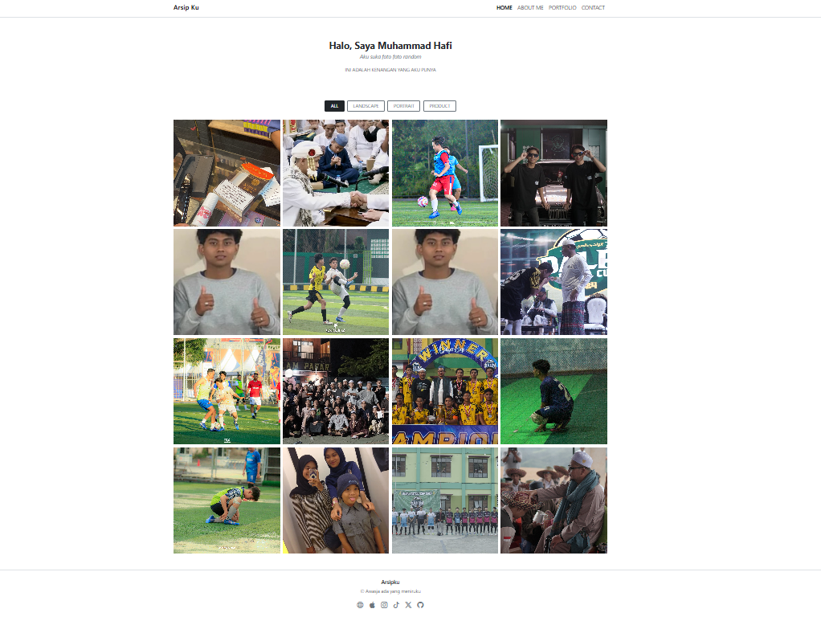
Gambar 1. ScreenShot Ouput Soal 1A
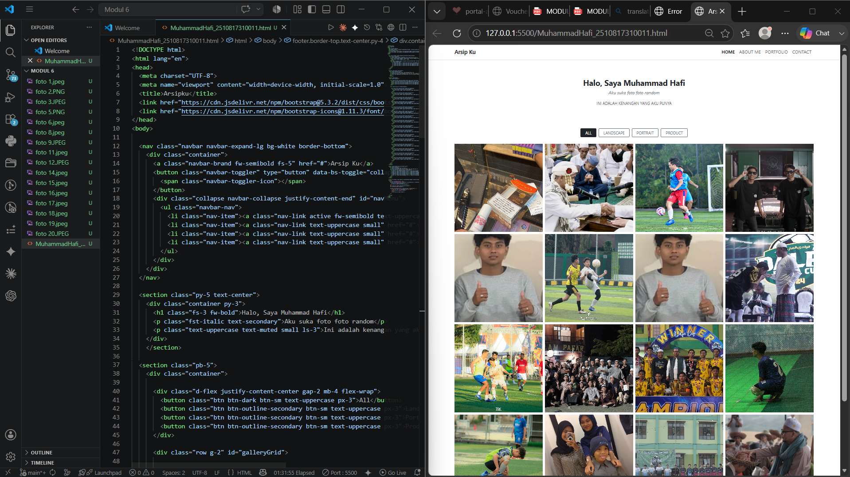
Gambar 2. ScreenShot Ouput Soal 1B

C. Pembahasan
Pada baris [1] sampai [5] terdapat deklarasi dokumen HTML5 menggunakan <!DOCTYPE html> serta tag <html>, <head>, dan <meta>. Bagian ini berfungsi untuk menentukan jenis dokumen, pengaturan karakter UTF-8, dan pengaturan tampilan responsif agar website dapat menyesuaikan ukuran layar perangkat yang digunakan.
Pada baris [6] terdapat tag <title> yang digunakan untuk memberikan judul halaman web yaitu "Arsipku". Judul ini akan ditampilkan pada tab browser saat halaman dibuka.
Pada baris [7] dan [8] terdapat tag <link> yang digunakan untuk menghubungkan halaman dengan library Bootstrap 5.3.2 dan Bootstrap Icons. Bootstrap digunakan untuk mempercantik tampilan website serta mempermudah pembuatan layout yang responsif.
Pada baris [12] sampai [24] terdapat tag <nav> yang digunakan untuk membuat navigation bar atau menu navigasi website. Di dalamnya terdapat menu Home, About Me, Portfolio, dan Contact. Navbar menggunakan class Bootstrap seperti navbar, navbar-expand-lg, dan container agar tampil rapi dan responsif pada berbagai ukuran layar.
Pada baris [27] sampai [33] terdapat tag <section> yang digunakan sebagai bagian header atau pengenalan. Di dalamnya terdapat tag <h1> yang menampilkan teks "Halo, Saya Muhammad Hafi" serta beberapa tag <p> yang digunakan untuk menampilkan deskripsi singkat mengenai pemilik website.
Pada baris [36] sampai [44] terdapat beberapa tag <button> yang digunakan sebagai tombol filter kategori foto. Tombol tersebut terdiri dari kategori All, Landscape, Portrait, dan Product. Tombol dibuat menggunakan class Bootstrap sehingga memiliki tampilan yang lebih menarik.
Pada baris [48] sampai [128] terdapat struktur galeri foto yang menggunakan sistem grid Bootstrap. Setiap foto ditempatkan pada tag <div class="col-3 gallery-item"> yang membuat satu baris dapat menampilkan empat gambar sekaligus.
Pada setiap elemen galeri terdapat atribut data-cat yang digunakan untuk menyimpan kategori foto, seperti landscape, portrait, dan product. Atribut ini nantinya digunakan oleh JavaScript untuk melakukan proses filter gambar berdasarkan kategori yang dipilih.
Di dalam setiap item galeri terdapat tag <img> yang digunakan untuk menampilkan gambar. Class img-fluid membuat gambar menjadi responsif, sedangkan object-fit-cover digunakan agar gambar memenuhi area tampilan tanpa mengubah proporsi aslinya.
Pada baris [132] sampai [143] terdapat tag <footer> yang digunakan sebagai bagian penutup website. Footer berisi nama website, copyright, serta beberapa ikon media sosial seperti Instagram, TikTok, Twitter/X, GitHub, dan lainnya.
Pada baris [145] terdapat tag <script> yang digunakan untuk memanggil file JavaScript Bootstrap. Script ini diperlukan agar komponen Bootstrap yang bersifat interaktif dapat berfungsi dengan baik.
Pada baris [146] sampai [161] terdapat fungsi JavaScript filterGallery(). Fungsi ini digunakan untuk melakukan penyaringan gambar berdasarkan kategori yang dipilih pengguna. Ketika tombol kategori diklik, fungsi akan mengubah tampilan tombol aktif dan menampilkan gambar yang sesuai kategori, sedangkan gambar yang tidak sesuai akan disembunyikan menggunakan class d-none.
Pada baris [162] sampai [164] terdapat tag penutup </body> dan </html> yang menandakan berakhirnya isi halaman website.

TAUTAN GITHUB

